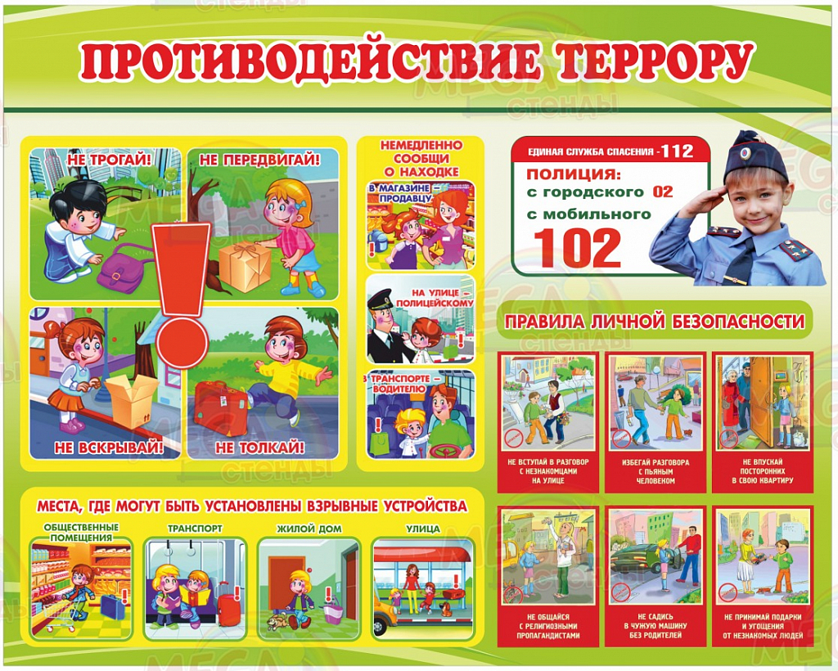

Что нужно делать и как себя вести, если вы оказались в толпе, ввергнутой в панику после того, как совершен теракт и прогремел взрыв!

Террористы устраивают взрывы в местах массового скопления людей: в часы пик в метрополитене, в наземном транспорте, на вокзалах, на стадионах, в кинотеатрах, во время митингов и масштабных праздничных мероприятий. Поэтому по возможности избегайте больших скоплений людей. Если вы видите опасно большое количество людей, увлеченных каким-то зрелищем, не присоединяйтесь к толпе, пройдите мимо.
Если вы оказались в переполненном помещении, прежде всего внимательно осмотритесь.
Определите: если возникнет паника, в какие места вам ни в коем случае нельзя попадать. На стадионах это проходы между секторами на стадионе, в концертных залах ‒ стеклянные двери и перегородки и прочее. Найдите взглядом аварийные выходы, подумайте, как будете к ним пробираться.
Если все-таки началась паника, и вы оказались в толпе:
1. Выбирайтесь из нее по ходу движения. То есть позвольте толпе нести вас, но старайтесь продвигаться к периферии потока.
2. Чтобы грудную клетку не сдавили, глубоко вдохните и разведите согнутые в локтях руки чуть в стороны.
3. Держитесь подальше от крупных людей, а также от тех, кто несет громоздкий багаж или большие сумки, предметы, вещи.
4. Высвободите руки из карманов.
5. Не теряйте равновесия: ставьте ногу на полную стопу, не семените, не вставайте на цыпочки.
6. Держитесь на ногах! Если упали, быстро поднимайтесь. На руки не опирайтесь ‒ вам могут сломать или отдавить пальцы. Постарайтесь хоть на мгновение встать на подошвы или на носки ‒ и тогда резко отталкивайтесь от пола ногами.
7. Если вам не дадут встать, свернитесь клубком и обхватите руками голову так, чтобы предплечья закрывали виски, а ладони ‒ затылок.
8. Если давка приняла угрожающий характер, немедленно скиньте с себя любую ношу. Не жалейте вещи ‒ жизнь дороже. Прежде всего освободитесь от сумки на длинном ремне и длинного шарфа.
9. Если вы что-то уронили, ни в коем случае не наклоняйтесь, чтобы поднять ‒ вас собьют с ног, сомнут.
10. Держитесь подальше от стен и углов ‒ оттуда трудно выбраться.
11. Старайтесь сохранить спокойствие и способность трезво оценивать ситуацию.
Если Вы обнаружили подозрительный предмет, не оставляйте этот факт без внимания!

а) в общественном транспорте:
1. опросите людей находящихся рядом;
2. постарайтесь установить принадлежность предмета (сумки и т.д.) или кто мог его оставить;
3. если хозяин не установлен, немедленно сообщите о находке водителю (машинисту и т.д.).
б) в подъезде своего дома:
1. опросите соседей, возможно он принадлежит им. Если владелец не установлен - немедленно сообщите о находке в Ваше отделение полиции.

в) в администрации (учреждении):
1. немедленно сообщите о находке руководителю администрации (учреждения).

Во всех перечисленных случаях:
1. не трогайте, не вскрывайте и не передвигайте находку;
2. зафиксируйте время обнаружения находки;
3. постарайтесь сделать так, что бы люди отошли как можно дальше от опасной находки;
4. обязательно дождитесь прибытия оперативно-следственной группы;
5. не забывайте, что Вы являетесь основным очевидцем.
Помните: внешний вид предмета может скрывать его настоящее назначение. В качестве камуфляжа для взрывных устройств используются обычные сумки, пакеты, свертки, коробки, игрушки и т.п.
Родители!
Вы отвечаете за жизнь и здоровье Ваших детей. Разъясните детям, что любой предмет, найденный на улице или в подъезде, может представлять опасность для жизни.
Еще раз напоминаем:
не предпринимайте самостоятельных действий с находками или подозрительными предметами, которые могут оказаться взрывными устройствами - это может привести к их взрыву, многочисленным жертвам, разрушениям.

2. Как действовать, если Вы попали в перестрелку?
Если стрельба застала Вас на улице:
1. сразу же лягте и осмотритесь, выберите ближайшее укрытие и проберитесь к нему, не поднимаясь в полный рост. Укрытием могут служить выступы зданий, памятники, бетонные столбы, бордюры, канавы и т.д. При первой возможности спрячьтесь в подъезде жилого дома , в подземном переходе и дождитесь окончания перестрелки;
2. примите меры по спасению детей, при необходимости прикройте их своим телом;
3. по возможности сообщите о происшедшем сотрудникам полиции.
Если стрельба застала Вас дома:
1. укройтесь в ванной комнате и лягте на пол, т.к. находиться в комнате опасно из-за возможного рикошета.

3. Как действовать при захвате автобуса (троллейбуса, трамвая) террористами?
1. Если Вы оказались в захваченном террористами автобусе (троллейбусе, трамвае), не привлекайте к себе их внимание.
2. Осмотрите салон, отметьте места возможного укрытия в случае стрельбы.
3. Успокойтесь, попытайтесь отвлечься от происходящего, читайте, разгадывайте кроссворды.
4. Снимите ювелирные украшения, не смотрите в глаза террористам, не передвигайтесь по салону и не открывайте сумки без их разрешения.
5. Не реагируйте на их провокационное или вызывающее поведение. Женщинам в мини-юбках желательно прикрыть ноги.
6. Если спецслужбы предпримут попытку штурма - ложитесь на пол между креслами и оставайтесь там до конца штурма.
7. После освобождения немедленно покиньте автобус (троллейбус, трамвай), т.к. не исключена возможность предварительного его минирования террористами и взрыва (возгорания).
4. Захват в заложники.
Если Вы оказались в заложниках:
1. сне допускайте действий, которые могут спровоцировать нападающих к применению оружия;
2. переносите лишения, оскорбления и унижения, не смотрите в глаза преступникам, не ведите себя вызывающе;
3. выполняйте требования преступников, не возражайте им, не рискуйте жизнью своей и окружающих, не допускайте истерики и паники;
4. прежде чем что-либо сделать - спрашивайте разрешения (сесть, встать, попить, сходить в туалет и т.д.);
5. если вы ранены, постарайтесь не двигаться, этим Вы предотвратите дополнительную потерю крови.
При Вашем освобождении:
1. лежите на полу лицом вниз, голову закройте руками и не двигайтесь;
2. держитесь, по возможности, подальше от проемов дверей, окон;
3. ни в коем случае не бегите навстречу работникам спецслужб или от них, так как Вас могут принять за преступников.

5. Получение информации о эвакуации.
Если информация о начале эвакуации застала Вас в квартире:
1. возьмите документы, деньги, ценности;
2. отключите электричество, газ, воду, погасите в печи (камине) огонь;
3. окажите помощь в эвакуации пожилым и тяжелобольным людям;
4. закройте входную дверь на замок;
5. возвращайтесь в покинутое помещение только после разрешения ответственных лиц.

Рекомендации руководителям предприятий, организаций, учреждений
по действиям в экстремальных ситуациях
1. Обнаружение подозрительного предмета, который может оказаться взрывным устройством.
Предупредительные меры:
1. ужесточение пропускного режима при входе (въезде) на территорию объекта;
2. ежедневные обходы территории предприятия и осмотр мест сосредоточения опасных веществ на предмет своевременного обнаружения взрывных устройств или подозрительных предметов;
3. периодическая комиссионная проверка складских помещений;
4. более тщательный подбор и проверка кадров;
5. при сдаче складских помещений в аренду рекомендуется включать в договор пункты, дающие право при необходимости проверять их по своему усмотрению.
В случае обнаружения:
1. сообщить в правоохранительные органы;
2. дать указания сотрудникам находиться на безопасном расстоянии от обнаруженного предмета;
3. при необходимости приступить к эвакуации людей согласно имеющегося плана;
4. обеспечить беспрепятственный подъезд к месту обнаружения предмета автомашин правоохранительных органов, медицинских, пожарных и др.;
5. обеспечить присутствие лиц, обнаруживших находку, до прибытия следственно- оперативной группы;
6. дать указания не приближаться, не трогать, не вскрывать и не перемещать находку.
2. Порядок приема сообщений, содержащих угрозы террористического характера, по телефону и письменно:
1. постарайтесь дословно запомнить разговор и зафиксировать его на бумаге;
2. по ходу разговора отметьте пол, возраст, особенности речи звонившего (голос, темп речи, произношение, манера речи и т.д.);
3. отметьте звуковой фон (шум, звуки, голоса);
4. отметьте характер звонка (городской или междугородний);
5. зафиксируйте точное время начала разговора и его продолжительность;
6. при наличии на Вашем телефонном аппарате автомата определения номера - запишите определившийся номер в тетрадь.
При получении письменной угрозы:
1. уберите документ в чистый полиэтиленовый пакет и жесткую папку;
2. не оставляйте на нем отпечатков своих пальцев;
3. не расширяйте круг лиц, знакомящихся с содержанием документа;
4. анонимные документы не сшивайте, не склеивайте, не делайте на них надписи, не сгибайте, не мните. Регистрационный штамп проставлять только на сопроводительных письмах организаций.

Нормативно-правовые и иные акты в сфере противодействия терроризму

ФЕДЕРАЛЬНЫЕ ЗАКОНЫ
Федеральный закон от 06.03.2006 № 35-ФЗ "О противодействии терроризму"
Федеральный закон от 28.12.2010 № 390-ФЗ "О безопасности"
Федеральный закон от 23.06.2016 № 182-ФЗ "Об основах системы профилактики правонарушений в Российской Федерации"
Федеральный закон от 07.08.2001 № 115-ФЗ (ред. от 07.04.2020) "О противодействии легализации (отмыванию) доходов, полученных преступным путем, и финансированию терроризма"

УКАЗЫ ПРЕЗИДЕНТА РОССИЙСКОЙ ФЕДЕРАЦИИ
1. Указ Президента РФ от 02.07.2021 № 400 «О Стратегии национальной безопасности Российской Федерации»
2. Указ Президента РФ от 15.02.2006 № 116 "О мерах по противодействию терроризму"
3. Указ Президента РФ от 14.06.2012 № 851 "О порядке установления уровней террористической опасности, предусматривающих принятие дополнительных мер по обеспечению безопасности личности, общества и государства"
4. Указ Президента РФ от 13.09.2004 № 1167 "О неотложных мерах по повышению эффективности борьбы с терроризмом"
5. Указ Президента РФ от 26.12.2015 № 664 "О мерах по совершенствованию государственного управления в области противодействия терроризму"
6. Указ Президента РФ от 05.12.2016 № 646 "Об утверждении Доктрины информационной безопасности Российской Федерации"

ПОСТАНОВЛЕНИЯ И РАСПОРЯЖЕНИЯ

ПРАВИТЕЛЬСТВА РОССИЙСКОЙ ФЕДЕРАЦИИ
1. Постановление Правительства РФ от 04.05.2008 № 333 "О компетенции федеральных органов исполнительной власти, руководство деятельностью которых осуществляет Правительство Российской Федерации, в области противодействия терроризму"
2. Постановление Правительства РФ от 27.05.2017 № 638 "О взаимодействии федеральных органов исполнительной власти, органов государственной власти субъектов Российской Федерации и органов местного самоуправления, физических и юридических лиц при проверке информации об угрозе совершения террористического акта, а также об информировании субъектов противодействия терроризму о выявленной угрозе совершения террористического акта"
3. Постановление Правительства РФ от 06.06.2007 № 352 "О мерах по реализации Федерального закона "О противодействии терроризму"
4. Постановление Правительства РФ от 25.12.2013 № 1244 "Об антитеррористической защищенности объектов (территорий)"

О НАСШКОЛ

